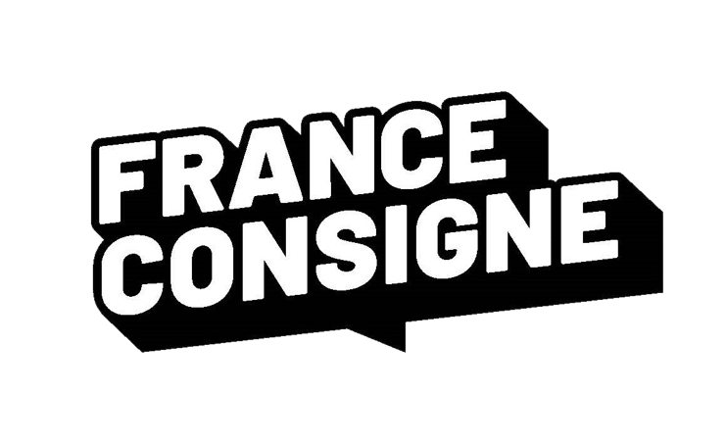

Coordinateur-trice de France Consigne

France Consigne est une association créée en décembre 2022. Elle fédère 10 organisations locales qui œuvrent au retour de la consigne pour réemploi en France :

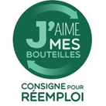

Quelques chiffres :
- > 400 producteurs déjà accompagnés
- > 700 points de collecte
- 5 sites de lavage industriels opérationnels en 2023

Mission de France Consigne :
L’objectif est d’harmoniser les pratiques en accompagnant les producteurs et les distributeurs de boissons à opérer la transition vers le réemploi, afin d’augmenter les volumes de bouteilles réemployées en France.
Pour mener à bien cette mission, France Consigne certifie des contenants jugés réemployables (contenants suffisamment solides, étiquettes hydrosolubles éprouvées, etc).

Missions du poste :
- Animer le Comité Technique (1 fois tous les 15 jours) qui attribue les certificats de réemployabilité aux producteurs
- Capitaliser les données techniques en vue des Comités Techniques
- Préparer et coordonner les réunions entre les 10 organisations locales
- Coordonner la communication en lien avec un prestataire (conception site internet, plaquette etc.).
- Présence lors de salons nationaux et tenue de stands
- Cartographier l’ensemble des points de collecte pour les consommateurs
- Mise en place et suivi d’indicateurs d’impact
- Gestion des candidatures des nouveaux membres

Profil recherché :
- Bac +5 ou expérience professionnelle équivalente
- Très bonnes capacités organisationnelles notamment de gestion du temps et de tâches multiples simultanées
- Animation et développement de projets
- Bonne capacité de rédaction, d’expression orale, de communication
- Autonomie
- Aisance avec les outils collaboratifs, maîtrise de Office ou équivalent

Contrat :
- CDI 35h - 28 000 euros brut / an
- Lieu à définir – télétravail partiel possible
- Déplacements fréquents sur toute la France

Envoyer CV et lettre de motivation (obligatoire) avant le 15 février à recrutement@franceconsigne.fr
Prise de poste avril / mai selon possibilité

